- 思考題-: (每題7分。共35.0分)：
- 小明發現，真愛密碼5420(我是愛你)、1314(一生一世)有著奇妙的關係，請你幫小明解出答案。
5420×13141314－1314×54205420＝？

2.如下圖，正方體的每一面都有一個整數，且相對兩面的數字和都相等，若15、17、20的對面所寫的數字都是質數，則這三個質數的和為多少？
3.有一直線方程式L：ax＋by＝5(ab≠0)，其圖形如下，試求不等式ax＋a≥bx＋b之解x的範圍為何？
4.若A、B、C皆為相異質數，且A＋44＝B＋48＝C＋53，則A×B×C＝？

5.計算( $\frac{\text{2018}}{\text{2019}}$＋$\frac{\text{20182018}}{\text{20192019}}$＋$\frac{\text{201820182018}}{\text{201920192019}}$ )÷ $\frac{\text{2018201820182018}}{\text{2019201920192019}}$的值。

- 題組題（每小題5分，共65分）
- 新鮮水果店挑選蘋果和梨子各100顆做促銷活動，如下圖所示。
已知促銷大成功，禮盒和零售全部銷售一空，試回答下列問題：
(1) 老闆說：「蘋果禮盒比梨子禮盒多賣了400元；零售部分，蘋果比梨子多賣了100元。」則此次促銷活動中，蘋果禮盒與梨子禮盒共買出多少盒？
(2) 承(1)，小翊說：「若將蘋果禮盒改裝梨子、梨子禮盒改裝蘋果出售，則銷售一空後，可獲得較多的收入。」試問小翊的說法是否正確？請說明你的理由。

- 下圖是莎莎飲料一號店與二號店的廣告單，各分店販賣的飲料種類相同，但價錢不同，且外送條件也不同。試回答下列問題：
(1) 若小翊想在莎莎飲料二號店訂購2杯季節風味冰沙、5杯招牌特調飲品，則他購買的總金額有符合外送條件嗎？
(2) 若小妍想購買季節風味冰沙與招牌特調飲品共6杯，則他可在哪間店購買，說明你的理由？
(3) 承(2)，請問小妍有幾種購買組合？

- 小妍和小翊兩人調配酸梅汁，已知小妍用5杯酸梅原汁加9杯水調成，小翊用2杯酸梅原汁加5杯水調成，試回答下列問題：
(1) 小妍和小翊兩人所調出的酸梅汁，誰的比較酸？
(2) 若小妍想再將酸梅汁的濃度調配成和小翊相同，則她倒入1杯酸梅原汁後，需再倒入幾杯水？

- 如下圖，阿賢老師針對全班每位學生調查畢業旅行最喜歡的旅遊地點，分別作出圓餅圖與長條圖，但卻不慎弄髒了長條圖的一部份。試回答下列問題：
(1) 若調查結果為最喜歡墾丁的人數最多，則全班共有多少人？
(2) 承(1)，選擇墾丁的有多少人？

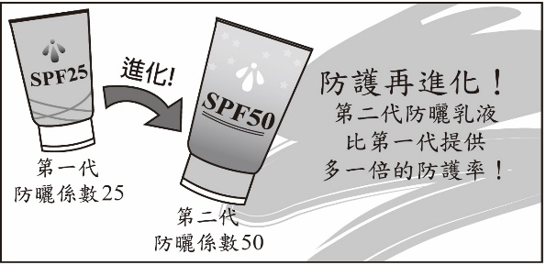
- 市面上販售的防曬產品標有防曬係數SPF，而其對抗紫外線的防護率算法為
防護率＝$\frac{SPF－1}{SPF}$×100%，其中SPF1。
請回答下列問題：【會108】
(1) 廠商宣稱開發出防護率90%的產品，請問該產品的SPF應標示為多少？
(2) 某防曬產品文宣內容如下圖所示。
請根據SPF與防護率的轉換公式，判斷此文宣內容是否合理，並詳細解釋或完整寫出你的理由。

- 小翊設計一款遊戲，已知在一坐標平面上，有A、B兩個動點，同時從點P(1 , 1)出發，繞著邊長為2的正方形PQRS移動，如下圖。若動點A依逆時針方向移動，動點B依順時針方向移動，且動點A的速率是動點B速率的2倍，試回答下列問題：
(1)這兩個動點，第一次相遇於哪一點？
(2)第15次相遇於哪一點？(請寫出相遇點的坐標)

